第15章-电功和电热（计算题）-【期末题汇编】2022-2023苏科版九年级物理上学期期末复习专题精炼

一．电能表
1．（2021秋•高邮市期末）某同学在家中实验测量家用电器是否以额定的电压工作。他首先查看自己家的电能表如图所示，表上标有“3600/kW•h”字样；随后他关闭了家中所有用电器，只让一个标有“220V 1210W”的电水壶盛满水持续工作，与此同时，观察到电能表转盘1分钟转过60圈。假设电水壶的电阻保持不变，求：
（1）电水壶正常工作0.1h所消耗的电能；
（2）根据电表的转动数据计算此时电水壶工作时的实际电功率；
（3）该同学家的实际电压。
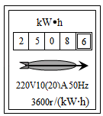
【答案】（1）电水壶正常工作0.1h所消耗的电能为0.121kW•h；
（2）此时电水壶工作时的实际电功率为1000W；
（3）该同学家的实际电压为200V。
【解析】解：（1）由P＝可得，电水壶正常工作0.1h所消耗的电能：W＝Pt＝1210×10^{﹣3}kW×0.1h＝0.121kW•h；
（2）因3600r/（kW•h）表示的是电路中每消耗1kW•h的电能，电能表的转盘转3600r，
所以，电能表转盘1分钟转过60圈消耗的电能：W′＝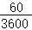kW•h＝kW•h＝6×10⁴J，
此时电水壶工作时的实际电功率：P_{实}＝＝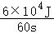＝1000W；
（3）由P＝UI＝可得，电水壶的电阻：R＝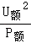＝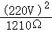＝40Ω，
则该同学家的实际电压：U_{实}＝＝＝200V。
二．电功率与电压、电流的关系
2．（2021秋•东台市期末）某品牌电加热座椅垫内部电路如图所示，S接触“2”或“3”触点时，可实现低温挡或高温挡位调节，已知低温挡时R₁的功率为4W，R₂的功率为8W，R₁、R₂均为加热电阻。求：
（1）在低温挡工作时，电路中的电流；
（2）在低温挡工作时，5min电路消耗的总电能；
（3）高温挡的功率。
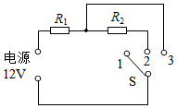
【答案】（1）在低温挡工作时，电路中的电流为1A；
（2）在低温挡工作时，5min电路消耗的总电能为3600J；
（3）高温挡的功率为36W。
【解析】解：电源电压一定，由P＝可知，总电阻越大，总功率越小；
由电路图可知，开关S接触“2”，两电阻串联，此时总电阻较大，总功率较小，处于低温挡；S接触“3”，只有电阻R₁接入电路，此时处于高温挡；
（1）已知低温挡时R₁的功率为4W，R₂的功率为8W，故低温挡的总功率P_{低温}＝4W+8W＝12W，
在低温挡工作时，电路中的电流：I＝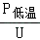＝＝1A；
（2）在低温挡工作时，5min电路消耗的总电能：W＝P_{低温}t＝12W×5×60s＝3600J；
（3）低温挡工作时，R₁的功率为4W，根据P＝I²R可得R₁的阻值：R₁＝＝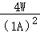＝4Ω，
在高温挡工作时，只有电阻R₁接入电路，
则高温挡的功率：P_{高温}＝＝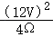＝36W。
三．电功率的计算
3．（2021秋•海州区期末）某家用电烤箱有“高温”和“低温”两个挡位，其内部简化电路如图所示，R₁、R₂是电热丝，R₁＝44Ω，R₂＝66Ω，电烤箱的额定电压为220V。求：
（1）电烤箱在高温挡正常工作时电路中的电流；
（2）电烤箱在低温挡正常工作时，R₁消耗的电功率；
（3）电烤箱在高温挡正常工作30min所消耗的电能。
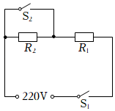
【答案】（1）电烤箱在高温挡正常工作时电路中的电流为5A；
（2）电烤箱在低温挡正常工作时，R₁消耗的电功率为176W；
（3）电烤箱在高温挡正常工作30min所消耗的电能为1.98×10⁶J。
【解析】解：
（1）由电路图可知，当S₁、S₂闭合时，只有电阻R₁接入电路，电路中的电阻最小，由P＝可知，此时电路中的电功率最大，电烤箱处于高温挡；
则在高温挡正常工作时电路中的电流：I_{高}＝＝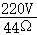＝5A；
（2）由电路图可知，S₁闭合、S₂断开时，R₁、R₂串联接入电路，电路中的电阻最大，由P＝可知，此时电路中的电功率最小，为低温挡，
则电路中的总电阻为：R＝R₁+R₂＝44Ω+66Ω＝110Ω，
在低温挡正常工作时电路中的电流：I_{低}＝＝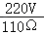＝2A；
R₁消耗的电功率：P₁＝I_{低}²R₁＝（2A）²×44Ω＝176W；
（3）在高温挡正常工作30min所消耗的电能：
W＝UI_{高}t＝220V×5A×30×60s＝1.98×10⁶J。
4．（2021秋•阜宁县期末）小明家新买了一个电水壶，原理图如图甲所示，其额定电压为220V，R₁和R₂是电热丝，该水壶有高温挡、中温挡和保温挡，其中保温挡额定功率为242W。图乙是一种新型插座，它能即时显示用电器的工作电压和所耗电费等，将该水壶单独插在该插座上，用中温挡加热一段时间后，屏幕两次显示如图丙，[电费单价：0.5元/（kW▪h），忽略温度对电阻的影响]求：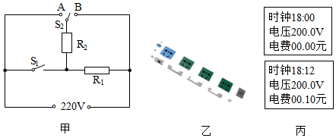
（1）电阻R₁的阻值；
（2）电阻R₂的阻值；
（3）该电水壶的中温挡额定功率及高温挡额定功率。
【答案】（1）电阻R₁的阻值为40Ω；
（2）电阻R₂的阻值为160Ω；
（3）该电水壶的中温挡额定功率及高温挡额定功率分别为1210W、1512.5W。
【解析】解：（1）根据电路图可知，当S₁断开，S₂在A时，R₁和R₂串联，电路总电阻最大，由P＝可知，此时电路为保温挡；
当S₁闭合，S₂在A时，电路为R₁的简单电路，电路总电阻较大，由P＝可知，此时电路为中温挡；
当S₁闭合，S₂在B时，R₁和R₂并联，电路总电阻最小，由P＝可知，此时电路为高温挡；
由图丙可知，中温挡加热的时间：t_{中}＝12min＝h，
消耗的电能：W_{中}＝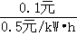＝0.2kW•h，
则中温挡加热时的实际功率：P_{中}＝＝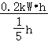＝1kW＝1000W；
由P＝可知，R₁的阻值：R₁＝＝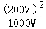＝40Ω；
（2）已知保温挡额定功率为242W，则R₁和R₂串联后的总电阻：R_{总}＝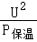＝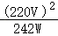＝200Ω；
因串联电路的总电阻等于各分电阻之和，所以R₂的阻值：R₂＝R_{总}﹣R₁＝200Ω﹣40Ω＝160Ω；
（3）电水壶的中温挡额定功率：P_{额中}＝P₁＝＝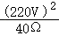＝1210W；
高温挡额定功率：P_{额高}＝P₁+P₂＝+＝+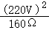＝1512.5W。
5．（2021秋•丹阳市期末）为防止燃气泄漏危害，许多家庭都安装了燃气泄漏自动保护装置。当泄漏的燃气达到一定浓度时，装置能自动关闭燃气阀门。图1为小敏设计的模拟装置示意图，虚线圆框表示气敏传感器，为保证传感器内气敏电阻能正常工作，需要用加热电阻丝电路通电加热。已知电源电压U₁＝6V，当燃气浓度升高，电阻箱R₀两端电压U_{AB}≥2V时，燃气管道阀门自动闭合（不需要考虑燃气管道阀门与电阻箱R₀的连接）；气敏电阻R_{C}的阻值与燃气浓度的关系如图2所示。
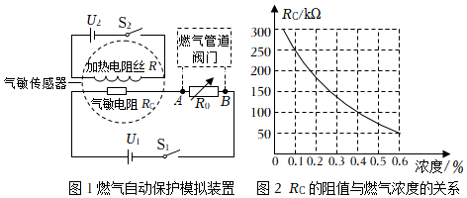
（1）燃气泄漏后，随着燃气浓度变大，R_{C}的阻值将变 减小 ，U_{AB}将变 变大 ；
（2）已知U₂＝3V，S₂闭合后，加热电阻丝的发热功率为0.3W，则R＝ 30 Ω；
（3）在模拟装置电路中，若需要在泄漏的燃气浓度更低时就自动关闭管道阀门，则可行的调节方法是 增大电阻箱R₀接入电路的阻值 ；（写出一种方法即可）
（4）在调试模拟装置时，需满足以下两个条件；
①燃气管道阀门开始闭合时，燃气的浓度不高于0.4%；
②为防止模拟装置对低浓度燃气过于灵敏，导致燃气浓度在安全值范围内时燃气阀门关闭，影响燃气正常使用，则燃气管道阀门开始闭合时，R₀中的电流应不小于0.016mA；
为满足上述条件，求电阻箱R₀接入电路阻值的范围是多少？
【答案】（1）减小，变大；
（2）30；
（3）增大电阻箱R₀接入电路的阻值；
（4）电阻箱R₀接入电路阻值的范围是50kΩ≤R₀≤125kΩ。
【解析】解：（1）闭合S₁，两电阻串联接入电路，由图2可知随着燃气浓度变大，R_{c}的阻值将变减小，根据串联分压原理可知R_{c}两端的电压减小，根据串联电路电压规律可知电阻箱两端的电压变大，即U_{AB}将变变大；
（2）已知U₂＝3V，S₂闭合后，加热电阻丝的发热功率为0.3W，则R＝＝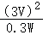＝30Ω；
（3）燃气浓度变低，R_{c}的阻值将变增大，根据串联分压原理可知R_{c}两端的电压增大，根据串联电路电压规律可知电阻箱两端的电压变小，要使电阻箱R₀两端电压U_{AB}≥2V，则需增大电阻箱R₀接入电路的阻值；
（4）由条件②可知通过电路的电流I≥0.016mA时，可使U_{AB}≥2V，
根据欧姆定律可得：I＝＝，则≥0.016×10^{﹣3}A，解得：R₀≤125kΩ，
由图2和条件①可知R_{c}≥100kΩ时，可使U_{AB}≥2V，
串联电路总电压等于各部分电压之和，串联电路各处电流相等，根据欧姆定律可得：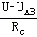＝，即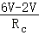＝，整理得：R_{c}＝2R₀，
则2R₀≥100kΩ，解得：R₀≥50kΩ，
综上可知电阻箱R₀接入电路阻值的范围是50kΩ≤R₀≤125kΩ。
6．（2021秋•启东市期末）如图所示，灯泡L标有“6V 3W”，R₁的电阻为10Ω，变阻器标有“20Ω 0.5A”的字样，电流表的量程为0～3A，电压表的量程为0～3V。当开关S₁、S₂、S₃都闭合时，灯泡L恰好正常发光（设灯泡电阻不随温度而改变）。求：
（1）灯泡L的电阻和电源电压；
（2）开关S₁、S₂、S₃都闭合时，电路10秒消耗的电能；
（3）开关S₁闭合，S₂、S₃断开时，在保证电路中各元件安全工作的情况下，电阻R₁消耗的电功率范围。
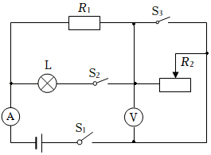
【答案】（1）灯泡L的电阻为12Ω；电源电压为6V；
（2）开关S₁、S₂、S₃都闭合时，电路10秒消耗的电能为66J；
（3）开关S₁闭合，S₂、S₃断开时，在保证电路中各元件安全工作的情况下，电阻R₁消耗的电功率范围为0.9W～2.5W。
【解析】解：（1）由P＝UI可得，灯泡L正常工作时的电流：
I_{L}＝＝＝0.5A，
由欧姆定律可得，灯泡的电阻：
R_{L}＝＝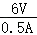＝12Ω；
由图知，当S₁、S₂、S₃均闭合时，R₁与L并联，灯泡L恰好正常发光，
由并联电路电压特点知电源电压：U＝U₁＝U_{L}＝6V；
（2）当S₁、S₂、S₃均闭合时，R₁与L并联，电流表测干路电流，R₂被短路，
灯泡正常发光，通过灯泡的电流I_{L}＝0.5A，
通过R₁的电流：I₁＝＝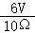＝0.6A，
由并联电路电流特点可得干路电流：
I＝I₁+I_{L}＝0.6A+0.5A＝1.1A，
则电路10秒消耗的电能：W＝UIt＝6V×1.1A×10s＝66J；
（3）当S₁闭合，S₂、S₃断开时，R₁与R₂串联，电压表测R₂两端的电压，电流表测电路中的电流，
电压表的量程为0～3V，所以当电压表的示数U₂＝3V时，变阻器接入电路的阻值最大，电路中的电流最小，R₁功率最小，
此时R₁两端的最小电压：
U_{1最小}＝U﹣U_{2最大}＝6V﹣3V＝3V，
则R₁的最小总功率：
P_{1最小}＝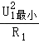＝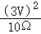＝0.9W；
由于变阻器标有“20Ω 0.5A”的字样，则变阻器接入电路的阻值不能为0，所以电路中最大电流为0.5A，
此时R₁功率最大，则R₁最大功率为：
P_{1最大}＝I_{最大}²R₁＝（0.5A）²×10Ω＝2.5W，
所以，电阻R₁消耗的电功率范围为0.9W～2.5W。
7．（2021秋•仪征市期末）图甲是家用保温式电饭锅，图乙是该电饭锅的电路原理图，已知R₂＝202Ω，电饭锅的额定加热功率为1210W。
（1）当开关S 断开 （选填“闭合”或“断开”）时，电饭锅处于保温状态。
（2）电路中R₁的电阻是多大？
（3）当电饭锅处于保温状态时，保温功率是多大？
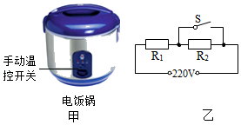
【答案】（1）断开；
（2）R₁阻值为40Ω；
（3）当电饭锅处于保温状态时，保温功率是200W。
【解析】解：（1）由电路图可知，开关S闭合时，电路为R₁的简单电路；开关S断开时，R₁与R₂串联；
因串联电路中总电阻大于任何一个分电阻，所以，开关S断开时，电路的总电阻最大，由P＝UI＝可知，电源的电压一定时，电路的总功率最小，电饭锅处于保温状态；
则开关S闭合时，电饭锅为加热状态；
（2）由P＝UI＝可得，电阻R₁＝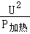＝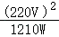＝40Ω；
（3）当电饭锅处于保温状态时，R₁与R₂串联，
因串联电路中总电阻等于各分电阻之和，所以，保温功率P_{保温}＝＝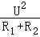＝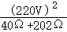＝200W。
8．（2021秋•灌南县期末）电水壶是大家非常喜欢的电器，如图甲所示，它有加热、保温等功能，接在220V的家庭电路中使用，图乙是电水壶的工作原理电路图，S是一个温控开关，R₁为电加热丝，阻值为88Ω，当处于加热状态时，水被迅速加热，达到预定温度后，S自动切换到另一位置，电水壶处于保温状态，且保温时加热丝的功率为88W；不考虑温度对电阻的影响，且不计指示灯的阻值，A、B是两种不同颜色的指示灯，红灯亮表示加热状态，绿灯亮表示保温状态，求：
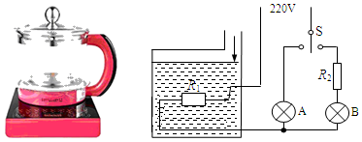
（1）请标明指示灯的颜色：A为 红 色灯，B为 绿 色灯；
（2）该电水壶的加热功率；
（3）电阻R₂的阻值及电水壶处于保温状态时R₂在10s内产生的热量。
【答案】（1）红；绿；
（2）该电水壶的加热功率为550W；
（3）电阻R₂的阻值为462Ω，电水壶处于保温状态时R₂在10s内产生的热量为739.2J。
【解析】解：（1）当开关S接左侧时，电路中只有R₁和A灯串联；当开关S接右侧时，R₁、R₂和B灯串联，由串联电路电阻特点可知此时总电阻最大，由P＝可知此时电路功率最小，即保温状态，因此B灯是绿灯；则开关接左侧时，电路为加热状态，A灯为红灯；
（2）该电水壶的加热功率为：P_{加热}＝＝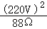＝550W；
（3）已知保温状态时的功率P_{保温}＝88W，
由P＝可知在保温状态时电路的总电阻为：R＝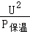＝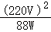＝550Ω，
则电阻R₂的阻值为：R₂＝R﹣R₁＝550Ω﹣88Ω＝462Ω；
保温状态时电路中的电流为：I＝＝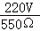＝0.4A，
则保温状态时R₂在10s内产生的热量为：Q＝I²R₂t＝（0.4A）²×462Ω×10s＝739.2J。
9．（2021秋•兴化市期末）某型号的电饭锅有高温烧煮和焖饭保温两挡，其测试电路如图所示。
（1）分析电路可知，当开关S置于a触点时，此时电饭锅处于哪一挡。
（2）若开关S先后置于不同触点时，电路中的电流表分别为5A和0.1A，则该电饭锅高温烧煮挡的功率是多大？
（3）电阻R₀、R的阻值各是多少？
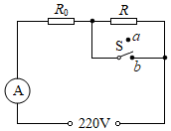
【答案】（1）当开关S置于a触点时，电饭锅处于焖饭保温挡；
（2）该电饭锅高温烧煮挡的功率是1100W；
（3）电阻R₀的阻值为44Ω，R的阻值为2156Ω。
【解析】解：（1）当开关S置于a触点时，电阻R与R₀串联，总电阻较大，由P＝可知，电功率较小，因此电饭锅处于焖饭保温挡；
（2）当开关S接b触点时，电阻R被短路，电路为R₀的简单电路，电阻较小，电流较大，电功率较大，因此电饭锅处于高温烧煮状态，由题意可知此时通过电路的电流为5A，则该电饭锅高温烧煮挡的功率是：P＝UI＝220V×5A＝1100W；
（3）由欧姆定律可得，电阻R₀的阻值：R₀＝＝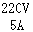＝44Ω，
两电阻串联时电路的总电阻：R_{总}＝＝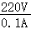＝2200Ω，
串联电路总电阻等于各分电阻之和，所以R的电阻：R＝R_{总}﹣R₀＝2200Ω﹣44Ω＝2156Ω。
10．（2021秋•姜堰区期末）在抗击新冠肺炎疫情期间，中医为诊疗发挥了积极作用，成为世界瞩目“中国战法”的重要组成部分．如图甲所示为小华同学家的电中药壶，有“猛火”和“文火”两个挡位，其工作电路简化为图乙所示，其中S'为挡位开关，R₁、R₂为定值电阻，红灯、绿灯为指示灯，它们的阻值可忽略不计．已知：电中药壶的额定电压为220V，猛火挡的额定功率为1210W，R₂的阻值为360Ω．
（1）闭合开关S，当S'拨到“N”点时，处于猛火挡，此时红灯亮，求电阻R₁的阻值；
（2）闭合开关S，当S拨到“M”点时，处于文火挡，此时绿灯亮，求文火挡的总功率；
（3）小华用电中药壶帮奶奶熬药，先用猛火挡加热6min至沸腾后，再用文火挡慢熬30min，求此过程中电中药壶共消耗多少kW•h的电能．
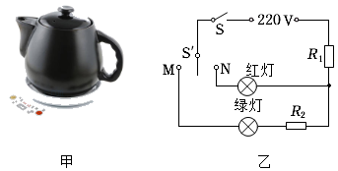
【答案】（1）电阻R₁的阻值为40Ω
（2）文火挡的总功率为121W；
（3）此过程中电中药壶共消耗0.1815kW•h的电能。
【解析】解：指示灯的阻值忽略，当开关S闭合，S′拨到“M”点时，电路为两电阻和绿灯的串联的电路，此时电路中总电阻较大，根据P＝ 可知总功率较小，电中药壶处于文火挡；当开关S闭合，S′拨到“N”点时，电路为R₁和红灯的串联电路，此时电路中总电阻较小，根据 P＝可知总功率较大，电中药壶处于猛火挡。
（1）当开关S闭合，S′拨到“N”点时，电中药壶处于猛火挡，此时红灯亮，猛火挡的额定功率为1210W，根据P＝可知R₁＝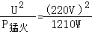＝40Ω；
（2）当开关S闭合，S′拨到“M”点时，电路为两电阻和绿灯的串联的电路，电中药壶处于文火挡，
电路总电阻：R_{总}＝R₁+R₂＝40Ω+360Ω＝400Ω，
故电中药壶文火挡的额定功率P_{文火}＝＝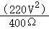＝121W；
（3）电中药壶共消耗的电能：W＝P_{猛火}t₁+P_{文火}t₂＝1210×10^{﹣3}kW×+121×10^{﹣3}kW×＝0.1815kW•h。
11．（2021秋•南京期末）冬天为解决汽车坐垫冰冷的问题，某兴趣小组设计了简易汽车加热坐垫，其电路如图所示。定值电阻R₁和R₂为两电热丝，单刀双掷开关S₂可接a或b。已知电阻R₂＝220Ω，所加电源电压为220V。当S₁闭合，S₂接a时，电路发热的功率为22W。
（1）求R₁的阻值；
（2）S₁断开、S₂接a的情况下电路的发热功率。
（3）S₁闭合、S₂接b的情况下电路的发热功率。
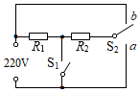
【答案】（1）R₁的阻值为2200Ω；
（2）S₁断开、S₂接a时，电路的发热功率为20W；
（3）S₁闭合、S₂接b时，电路的发热功率为242W。
【解析】解：（1）当S₁闭合，S₂接a时，电路为R₁的简单电路，
由P＝UI＝可得，R₁的阻值：R₁＝＝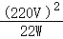＝2200Ω；
（2）S₁断开、S₂接a时，R₁和R₂串联，
因串联电路中总电阻等于各分电阻之和，所以，电路的发热功率：P₂＝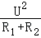＝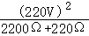＝20W；
（3）S₁闭合、S₂接b时，R₁和R₂并联，因并联电路中各支路两端的电压相等，
所以，R₂的电功率：＝＝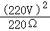＝220W，
此时R₁的电功率为22W，则电路的发热功率：P₃＝P₁+＝22W+220W＝242W。
12．（2021秋•吴江区期末）如图所示，图甲是“10V 10W”的灯泡L和电阻R₁的I﹣U图像，将它们按图乙所示接入电路中，滑动变阻器上标有“16Ω 2.5A“字样，电源电压恒定。只闭合开关S₁，滑片P位于a端，此时电流表的示数为0.5A。求：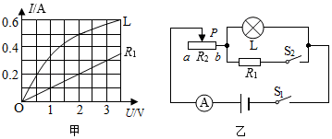
（1）灯泡L正常发光的电阻；
（2）电源电压；
（3）闭合开关S₁和S₂，滑片P位于b端，此时整个电路的总功率是多少？
【答案】（1）灯泡L正常发光的电阻为10Ω；
（2）电源电压为10V；
（3）闭合开关S₁和S₂，滑片P位于b端，此时整个电路的总功率是20W。
【解析】解：（1）根据P＝可知灯泡L正常发光的电阻R_{L}＝＝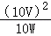＝10Ω；
（2）只闭合开关S₁、滑片P位于a端时，灯泡L与R₂的最大阻值串联，电流表测电路中的电流，
由图甲可知，电流表的示数为0.5A时，灯泡L两端的电压U_{L}＝2V，
由欧姆定律可得，R₂两端的电压：U₂＝IR_{2大}＝0.5A×16Ω＝8V，
因串联电路中总电压等于各分电压之和，
所以，电源的电压：U＝U_{L}+U₂＝2V+8V＝10V；
（3）从图中可知，通过R₁的电流为0.3A时，R₁两端的电压为3V，根据欧姆定律可知R₁的阻值R₁＝＝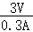＝10Ω。
闭合开关S₁和S₂，滑片P位于b端，此时滑动变阻器接入电路的阻值为0，灯泡和定值电阻并联，电流表测量干路电流。
此时灯泡两端的电压等于额定电压，故灯泡正常发光，电功率为10W，
此时R₁的电功率P₁＝＝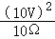＝10W，
此时整个电路的总功率P＝P₁+P_{L}＝10W+10W＝20W。
13．（2021秋•海陵区期末）如图所示电路，电源电压恒定为6V，电阻R₁＝10Ω，R₂＝20Ω，求：
（1）当S₁闭合，S₂、S₃断开时，电流表的示数；
（2）当S₂闭合，S₁、S₃断开时，电压表的示数和电阻R₁工作1min所消耗的电能；
（3）当S₁、S₃闭合，S₂断开时，电路工作时的功率。
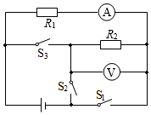
【答案】（1）电流表的示数为0.6A；
（2）电压表的示数为4V，电阻R₁工作1min所消耗的电能为24J；
（3）电路工作时的功率为5.4W。
【解析】解：（1）当S₁闭合，S₂、S₃断开时，电路为R₁的简单电路，电流表测量电路电流，
根据欧姆定律可知电流表的示数I＝＝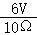＝0.6A；
（2）当S₂闭合，S₁、S₃断开时，R₁、R₂串联，电流表测量电路电流，电压表测量R₂两端的电压。
根据欧姆定律可知电路中的电流I′＝＝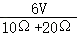＝0.2A，
电压表的示数：U_{V}＝I′R₂＝0.2A×20Ω＝4V，
电阻R₁工作1min所消耗的电能：W＝I′²R₁t＝（0.2A）²×10Ω×1×60s＝24J；
（3）当S₁、S₃闭合，S₂断开时，R₁、R₂并联，电流表测量通过R₁的电流，电压表测量电源电压。
根据P＝可知电路工作时的功率P＝+＝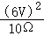+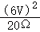＝5.4W。
14．（2021秋•江苏期末）如图甲所示是某品牌电饭煲，图乙是该电饭煲的原理图。它有加热和保温两挡，通过开关S进行调节，R₀与R为阻值不同的电热丝。现在将该电饭煲接在220V的电源上，用加热挡工作时，电路的总功率为1000W；用保温挡工作时，电路的总功率为440W。求：
（1）电饭煲在保温挡时，开关S应 断开 （选填“闭合”或“断开”）。
（2）电热丝R₀的阻值是多少？
（3）用电高峰时，实际电压只有额定电压的90%，电饭锅加热状态的实际功率。
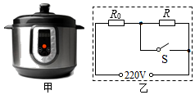
【答案】（1）断开；
（2）电热丝R₀的阻值是48.4Ω；
（3）用电高峰时，实际电压只有额定电压的90%，电饭锅加热状态的实际功率为810W。
【解析】解：（1）由P＝知，电压一定时，P与R成反比，
由电路图知，开关S断开时，R₀与R串联，电路的总电阻等于两电阻之和，电阻最大，电路的电功率最小；
由于开关S与R并联，则当开关S闭合时，电阻R被短路，只有电热丝R₀连入电路，电路中的电阻最小，电路的电功率最大；
所以电饭煲在高温挡时，开关S应闭合；电饭煲在保温挡时，开关S应断开；
（2）由P＝得，电热丝R₀的阻值是：R₀＝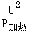＝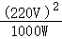＝48.4Ω；
（3）用电高峰时，实际电压只有额定电压的90%，此时：U_{实}＝90%U_{额}＝0.9×220V＝198V，
电饭锅加热状态的实际功率：P_{实}＝＝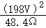＝810W。
15．（2021秋•建湖县期末）某兴趣小组探究串联电路中电阻消耗的电功率与电流的关系，电路如图甲所示。滑动变阻器滑片P从最右端向最左端移动的过程中，R₁的U﹣I图象如图乙所示。求：
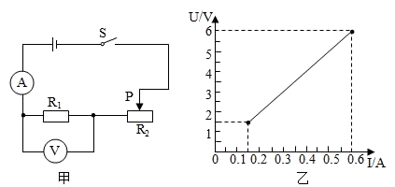
（1）R₁的阻值；
（2）电路消耗的最小功率；
（3）滑动变阻器滑片P在最右端时，1min内电流通过R₁产生的热量。
【答案】（1）R₁的阻值为10Ω；
（2）电路消耗的最小功率为0.9W；
（3）滑动变阻器滑片P在最右端时，1min内电流通过R₁产生的热量13.5J。
【解析】解：由电路图可知，R₁与R₂串联，电压表测R₁两端的电压，电流表测电路中的电流。
（1）当滑片位于左端时，滑动变阻器接入电路中的电阻为零，电压表测电源的电压，电路中的电流最大，
由图乙可知，电压表的最大示数为6V，则电源的电压U＝6V，电路中的最大电流I＝0.6A，
由I＝可得，R₁的阻值：
R₁＝＝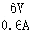＝10Ω。
（2）当滑动变阻器接入电路中的电阻最大时，电路中的电流最小，电路消耗的功率最小，
由图乙可知，电路中的最小电流I′＝0.15A，
则电路消耗的最小功率：
P_{小}＝UI′＝6V×0.15A＝0.9W。
（3）滑动变阻器滑片P在最右端时，电路中的电流最小，
则1min内电流通过R₁产生的热量：
Q₁＝I′²R₁t＝（0.15A）²×10Ω×60s＝13.5J。
16．（2021秋•淮安区期末）如图是一款煲汤用的电热锅工作原理的简化电路图，该电热锅有两挡，分别是高温挡和保温挡。R₁与R₂均为电热丝，R₁的阻值为66Ω，S₁为温控开关，保温挡时的总功率是440W。求：
（1）保温挡时电路中的电流；
（2）高温挡时的电功率；
（3）若该电热锅煲汤时，高温挡工作0.5h，保温挡工作1h，则在此过程中消耗的电能是多少kW•h。
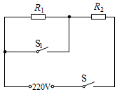
【答案】（1）保温挡时电路中的电流为2A；
（2）高温挡时的电功率为1100W；
（3）若该电热锅煲汤时，高温挡工作0.5h，保温挡工作1h，则在此过程中消耗的电能是0.99kW•h。
【解析】解：（1）只闭合开关S，两电阻串联，总电阻较大，根据P＝UI＝可知，此时总功率较小，电热锅处于保温挡，根据P＝UI可知保温挡时电路中的电流I＝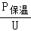＝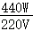＝2A；
（2）电热锅处于保温挡时，电路的总电阻R_{总}＝＝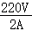＝110Ω，则R₂＝110Ω﹣66Ω＝44Ω；
同时闭合两开关，电路为R₂的简单电路，总电阻较小，根据P＝UI＝可知，此时总功率较大，电热锅处于高温挡，高温挡时的电功率P_{高温}＝＝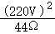＝1100W；
（3）根据P＝可知在此过程中消耗的电能W＝P_{高温}t₁+P_{保温}t₂＝1100W×0.5×3600s+440W×1×3600s＝3.564×10⁶J＝0.99kW•h。
17．（2021秋•沭阳县校级期末）如图所示的电路，电源电压为6V保持不变，R₁＝4Ω。开关闭合，滑动变阻器R₂的滑片置于a端时，电压表V₁的示数为2V，求：
（1）电压表V₂的示数；
（2）电流表的示数；
（3）整个电路的功率；
（4）当滑片滑到b端时，通电1min电流做的功。
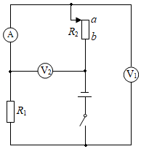
【答案】（1）电压表V₂的示数为4V；
（2）电流表的示数为0.5A；
（3）整个电路的功率为3W；
（4）当滑片滑到b端时，通电1min电流做的功为540J。
【解析】解：（1）开关闭合，R₁、R₂串联，电压表V₁测量R₁两端的电压，电压表V₂测量R₂两端的电压，电流表测量电路电流。
滑动变阻器R₂的滑片置于a端时，电压表V₁的示数为2V，则R₁两端的电压为2V，电压表V₂的示数U₂＝6V﹣2V＝4V；
（2）电流表的示数I＝＝＝0.5A；
（3）整个电路的功率P＝UI＝6V×0.5A＝3W；
（4）当滑片滑到b端时，滑动变阻器接入电路中的电阻为0，电路为R₁的简单电路，通电1min电流做的功W＝t＝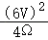×1×60s＝540J。
18．（2021秋•沭阳县校级期末）如图甲，多功能养生壶具有精细烹饪、营养量化等功能，深受市场认可和欢迎，图乙是该养生壶的简化电路图，R₁、R₂均为加热电阻且阻值不随温度而变化。当养生壶正常工作时，它的加热功率为968W，保温总功率为121W。图丙是小明家的电能表表盘示意图，某天傍晚小明只将该养生壶接入家中电路加热食物，观察到家中电能表指示灯在1min闪烁了40次。求：
（1）养生壶加热状态正常加热时的电流；
（2）电阻R₂的阻值；
（3）养生壶的实际功率及当天傍晚家中电路的实际电压。
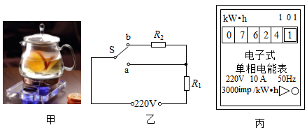
【答案】（1）该养生壶高温挡加热时的电流为4.4A。
（2）电阻R₂的阻值为350Ω。
（3）此时的电压为200V。
【解析】解：
（1）开关S接a时电路为R₁的简单电路，此时电路中的电阻小，电源电压U一定，根据P＝可知，电路中的总功率大，为加热挡；
由P＝UI可得，该养生壶高温挡加热时的电流：I＝＝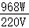＝4.4A；
（2）开关S接a时电路为R₁的简单电路，为加热挡；由P＝可得R₁的阻值：
R₁＝＝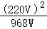＝50Ω；
开关S接b时两电阻串联，为保温挡，
由P＝可得，此时电路的总电阻：R_{总}＝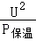＝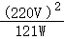＝400Ω；
则电阻R₂的阻值：R₂＝R_{总}﹣R₁＝400Ω﹣50Ω＝350Ω；
（3）3000r/kW•h表示电路每消耗1kW•h的电能，电能表的转盘转3000r，
则电能表转盘转80r消耗的电能：W＝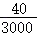kW•h，
此养生壶的实际功率：P_{实}＝＝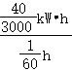＝0.8kW＝800W；
根据P＝可知，实际电压为：U'＝＝＝200V。
19．（2021秋•南京期末）电加热便携式养生杯可以在旅行中满足不同需求，如图甲是一款市场上的产品。图乙是该产品设计的可调节高、中、低三挡电加热养生杯原理图。电源电压为12V，其中两个加热元件的阻值分别是R₁＝4Ω，R₂＝8Ω，开关S₃只能接a或b。
（1）在乙图电路中，S₁闭合、S₂断开、S₃接a时，加热电路为 低 （选填“高”、“中”或“低”）温挡。
（2）求中温挡时电功率；
（3）使用高温挡工作5min，电热杯消耗多少电能。
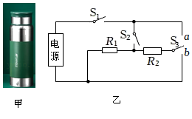
【答案】（1）在乙图电路中，S₁闭合、S₂断开、S₃接a时，加热电路为低温挡；
（2）中温挡时电功率为36W；
（3）使用高温挡工作5min，电热杯消耗电能为1.62×10⁴J。
【解析】解：（1）当S₁闭合、S₂断开、S₃接a时，电路为R₁与R₂串联，此时电路的总电阻（R＝R₁+R₂）最大，由P＝可知，电源电压不变、电路的电阻最大，则总功率最小，所以此时为低温挡。
（2）当S₁闭合、S₂闭合、S₃接a时，电路只有R₁工作，属于简单电路，此时为中温挡。
中温挡功率为：P＝＝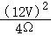＝36W。
（3）当S₁闭合、S₂闭合、S₃接b时，电路为R₁与R₂并联，此时总功率最大，是高温挡。
支路R₁的功率为：P₁＝＝＝36W
支路R₂的功率为：P₂＝＝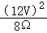＝18W
总功率为：P＝P₁+P₂＝36W+18W＝54W
高温挡工作5min，即t＝5min＝300s，电热杯消耗电能为：W＝Pt＝54W×300s＝1.62×10⁴J。
四．电功与电热的综合计算
20．（2021秋•泰兴市期末）图甲是小明家某型号电热加湿器的原理图，电热加湿器的额定电压为220V，最大注水量为3L。R₁、R₂为发热电阻，不考虑温度对电阻的影响，且R₂＝3R₁，S为旋转型开关，1、2、3、4为触点，通过旋转开关S可实现“关”、“低挡”、“高挡”之间的切换，低挡发热功率100W。（低挡为小功率加热，高挡为大功率加热）
（1）求电阻R₁的阻值；
（2）某次使用加湿器工作时，加湿器注水仓中加注冷水已达到最大注水量，如图乙所示是该次使用加湿器工作30min的图象，请计算加湿器在高挡正常工作时消耗的电能；
（3）在该次工作过程中产生的热量全部被水吸收，可以使注水仓中冷水的温度升高多少℃[计算结果保留一位小数，水的比热容为4.2×10³J/（kg•℃）]。
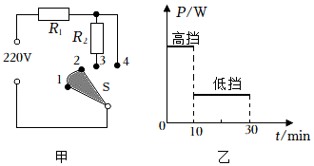
【答案】（1）电阻R₁的阻值为121Ω；
（2）加湿器在高挡正常工作时消耗的电能为2.4×10⁵J；
（3）在该次工作过程中产生的热量全部被水吸收，可以使注水仓中冷水的温度升高19.0℃。
【解析】解：（1）由图甲知，开关S接“2、3”触点时，电路为R₁和R₂串联的电路，电路的总电阻最大，电源的电压一定，由P＝UI＝可知，电热加湿器的功率最小，处于低挡，
根据P＝知R₁和R₂的总电阻为：
R_{总}＝＝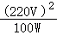＝484Ω，
因为R₂＝3R₁，
所以R_{总}＝R₁+R₂＝R₁+3R₁＝4R₁＝484Ω，
所以电阻R₁的阻值为：
R₁＝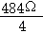＝121Ω；
（2）开关S接“3、4”触点时，电路为R₁的简单电路，电路的总电阻最小，电源的电压一定，由P＝UI＝可知，电热加湿器的功率最大，处于高挡，
高挡的功率为：
P_{高}＝＝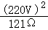＝400W，
由图乙知，工作30min时，其中高挡工作时间为10min，低挡工作时间为20min，
由P＝可得，在高挡正常工作时消耗的电能：
W_{高}＝P_{高}t_{高}＝400W×10×60s＝2.4×10⁵J；
（3）由密度公式ρ＝知水的质量为：
m＝ρ_{水}V＝1.0×10³kg/m³×3×10^{﹣3}m³＝3kg；
如果产生的热量全部被水吸收，即：Q_{吸}＝W_{高}＝2.4×10⁵J，
由Q_{吸}＝cmΔt可得，水升高的温度：
Δt＝＝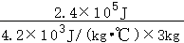≈19.0℃。
21．（2021秋•亭湖区期末）图甲是某家用电暖器，有“低温”、“中温”、“高温”三挡，铭牌见下表（“高温”挡功率空出），图乙为其简化的电路原理图。S是自我保护开关，电暖器工作时S处于闭合状态；电暖器跌倒时，S自动断开，切断电源，保证安全，闭合S₁为“低温”挡，请完成下列问题：
电暖器
额定电压 |  | 220V
额定功率 | 低温挡 | 550W
额定功率 | 中温挡 | 1100W
额定功率 | 高温挡
频率 |  | 50Hz
（1）“低温”挡正常工作时的电阻是多少？
（2）“高温”挡正常工作20min，消耗的电能是多少？
（3）若某密闭房间内空气质量为60kg，空气温度为10℃，设定空气的比热容为1.1×10³J/（kg•℃）且保持不变，用该电暖器的“高温”挡正常工作20min，放出热量的50%被房间内的空气吸收，那么可使此房间的温度升高多少℃？
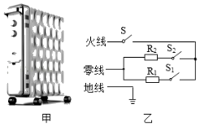
【答案】（1）“低温”挡正常工作时的电阻是88Ω；
（2）“高温”挡正常工作20min，消耗的电能是1.98×10⁶J；
（3）可使此房间的温度升高15℃。
【解析】解：（1）闭合S₁为“低温”挡，R₁单独接入电路，
由P＝UI＝得“低温”挡正常工作时的电阻：R₁＝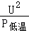＝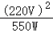＝88Ω；
（2）单独闭合S₂，R₂单独接入电路，为“中温”挡；
S₁、S₂同时闭合，R₁、R₂并联，电路的总电阻最小，由P＝可知，电路消耗的电功率最大，即为高温挡；
则高温挡的功率：P_{高}＝P_{低}+P_{中}＝550W+1100W＝1650W，
“高温”挡正常工作20min，消耗的电能：W＝P_{高温}t＝1650W×20×60s＝1.98×10⁶J；
（3）空气吸收的热量：Q_{吸}＝ηQ＝50%×19.8×10⁵J＝9.9×10⁵J；
由Q_{吸}＝cmΔt可得，房间的空气温度升高：Δt＝＝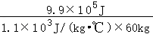＝15℃。
22．（2021秋•邗江区期末）如图甲是食堂为餐具消毒、烘干的保洁消毒柜，其内部电路如图乙，S₁为温控开关，S₂为门控开关，R为石英加热管。消毒柜的总功率为1250W，臭氧发生器的功率为150W．求：
（1）关闭柜门，门控开关S₂闭合，臭氧发生器工作10 min所消耗的电能。
（2）正常工作时通过石英加热管R的电流和它的阻值。
（3）若在货架上放100kg的不锈钢餐具，将其从26℃加热到70℃，不计热量损失，正常工作需要加热多长时间？[c_{钢}＝0.46×10³J/（kg•℃）]。
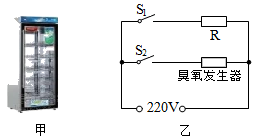
【答案】（1）关闭柜门，门控开关S₂闭合，臭氧发生器工作10 min所消耗的电能为9×10⁴J；
（2）正常工作时通过石英加热管R的电流为5A，它的阻值为44Ω；
（3）若在货架上放100kg的不锈钢餐具，将其从26℃加热到70℃，不计热量损失，正常工作需要加热1840s。
【解析】解：（1）关闭柜门，门控开关S₂闭合，只有臭氧发生器工作，
由P＝可得，臭氧发生器工作10 min所消耗的电能：
W＝P_{发生器}t＝150W×10×60s＝9×10⁴J；
（2）因电路中的总功率等于各用电器功率之和，
所以，石英加热管R的功率：
P_{R}＝P_{总}﹣P_{发生器}＝1250W﹣150W＝1100W，
由P＝UI可得，通过石英加热管R的电流：
I＝＝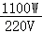＝5A，
由I＝可得，石英加热管R的电阻：
R＝＝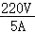＝44Ω；
（3）不锈钢餐具吸收的热量：
Q_{吸}＝cm（t′﹣t₀）＝0.46×10³J/（kg•℃）×100kg×（70℃﹣26℃）＝2.024×10⁶J，
不计热量损失，则加热管消耗的电能：
W′＝Q_{吸}＝2.024×10⁶J，
则正常工作需要的加热时间：
t″＝＝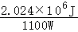＝1840s。

